Отчёт по мероприятиям за IV квартал 2023 года
по противодействию идеологии терроризма в Бутырском районе города Москвы

№  п/п | Дата проведения мероприятия | Исполнители  мероприятий | Содержание мероприятия (фото и ссылки)
1 | 10.11.2023 | ГБУ «СДЦ «Кентавр» филиал «Гармония» ул. Яблочкова, д. 16 | Дискуссия на тему «Наши права и обязанности».  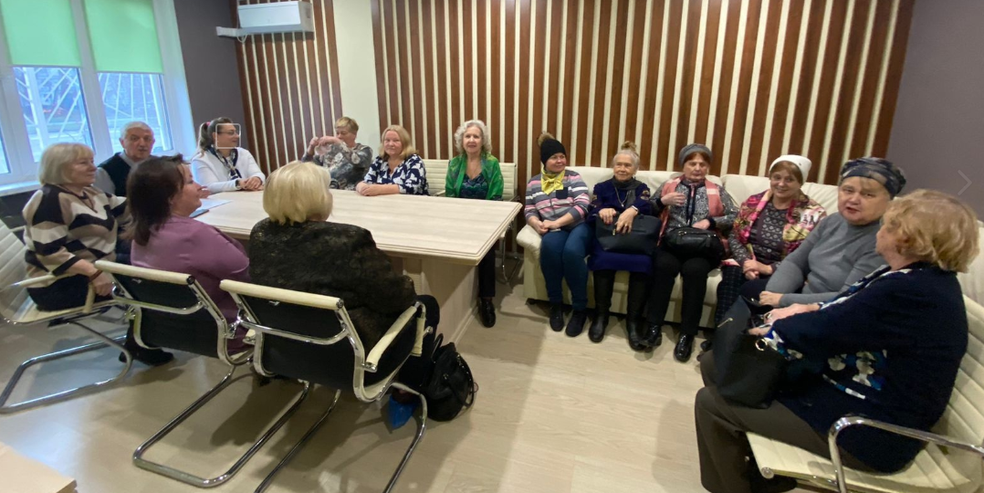  https://vk.com/wall-215407206_601
2 | 19.11.2023 | ГБУ «СДЦ «Кентавр» филиал «Гармония» ул. Шокальского, д. 5, к. 3 | Соревнования по плаванию для детей в рамках Спартакиады «Мой спортивный район»  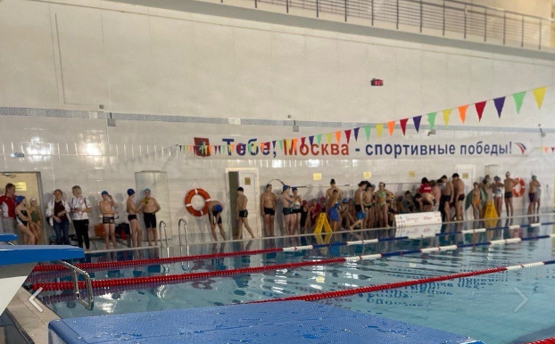  https://vk.com/wall-215407206_620
3 | 08.12.2023 | ГБУ «СДЦ «Кентавр» филиал «Гармония» ул. Яблочкова, д. 16 | Концерт, посвящённый Дню Героев Отечества.  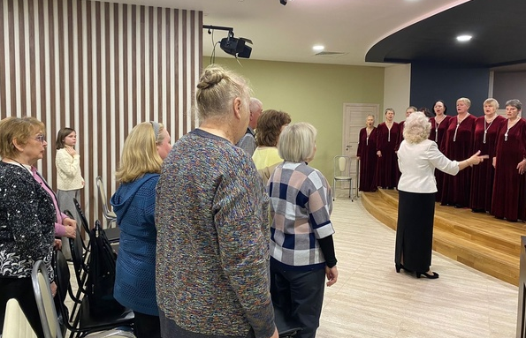  https://vk.com/wall-215407206_633
4 | 23.12.2023 | ГБУ «СДЦ «Кентавр» филиал «Гармония» ул. Яблочкова, д. 16 | Добрососедская елка.  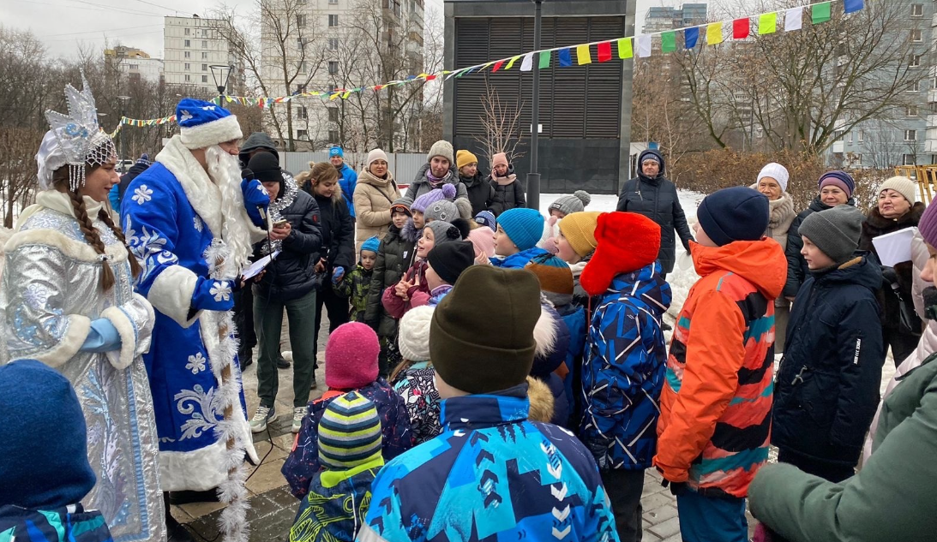  https://vk.com/wall-215407206_652

